[**VS2010项目的部署与安装**](http://www.cnblogs.com/smile-wei/archive/2012/07/06/2579607.html)

winform程序，我想进行安装。

1、在解决方案中 ——点击右键——添加

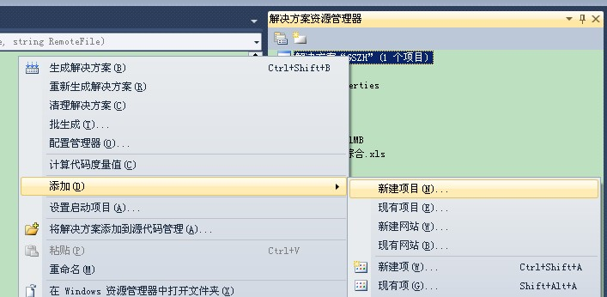

2、然后选择 安装和部署 ——安装向导 可以更改名称

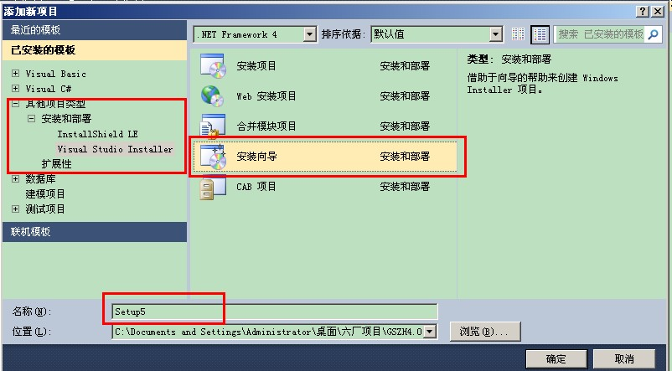

3、点击 下一步

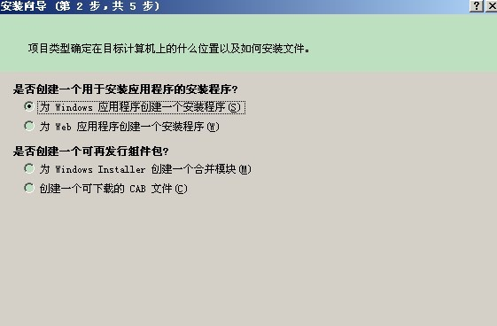

4、然后选择上那3个

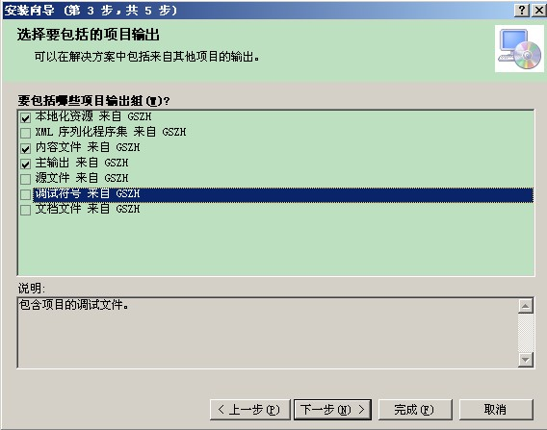

5、点击完成之后 会出现如下界面

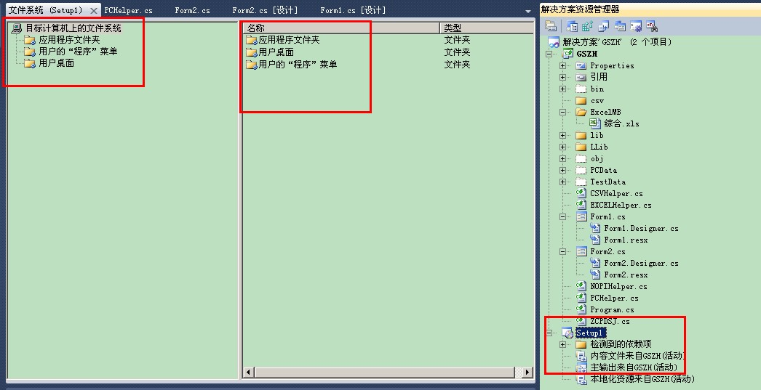

6、点击应用程序文件夹  选择主输出 ——右键 创建快捷方式

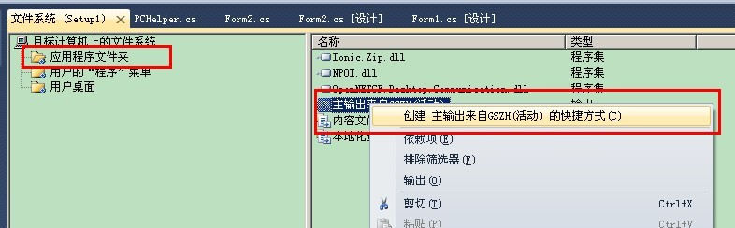

7、创建完快捷方式后——右键 剪切   在选择   用户桌面  —— 右键粘贴  这里就是程序安装完 桌面显示的 名字  可以自己更改

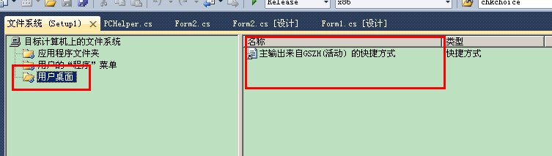

8、同样在 在 应用程序文件夹中 创建个  主输出  的 快捷方式 ，这回 选中  用户的程序菜单  —— 右键 添加文件夹 （这个文件夹 就是在 开始 ；应用程序中 显示的 名字可以自己改）

　　然后把 那个应用程序 粘贴到 这个 文件夹 下面

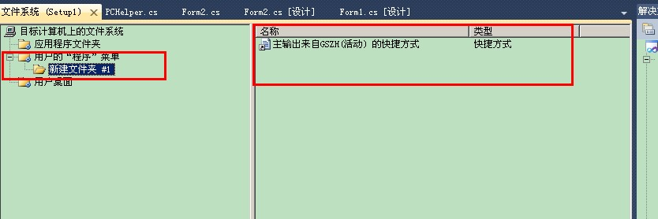

9、增加 卸载的功能 。  首先去 电脑 的c 盘下的  C:\WINDOWS\system32  下 找见  msiexec.exe 这个 文件 放到 桌面 上

10、然后 点击应用程序文件夹  —— 右键——添加文件——把刚才的那个

msiexec.exe 添加进来

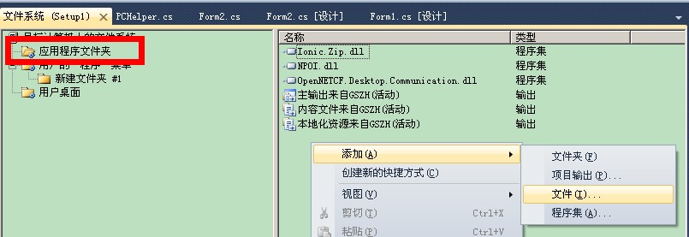

11、然后 点击

msiexec.exe  右键 添加快捷方式  然后把这个快捷方式 同样 剪切  放到 应用程序 新建文件夹下  可以更改名字 为  卸载

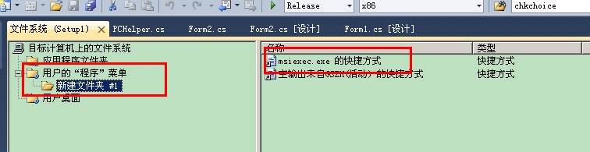

12、在  视图——属性窗口(直接在解决方案资源管理器中选择安装项目，在属性中查看，此步也为卸载必须操作) 点击那个部署程序setup1   复制 ProductCode 中的内容

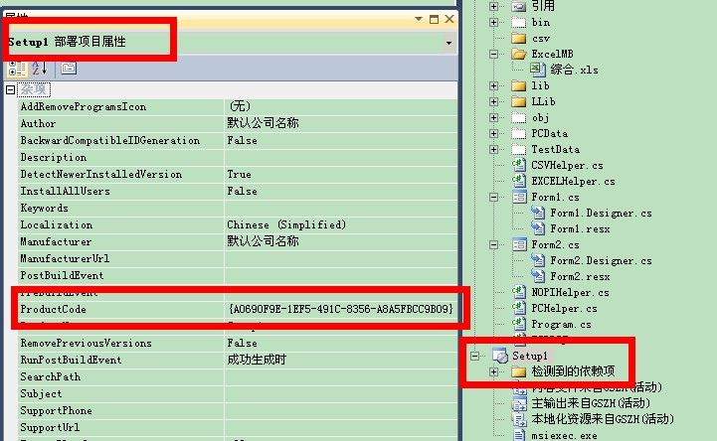

13、点击 用户的程序菜单 下的 新建文件 —— 找到 那个 从 system32 复制出来的那个文件  点击一下 查看 属性 窗口

　　把刚才 复制的productcode 内容  复制到 Arguments  中 前面 加上 /x空格  （/x+空格+

productcode 内容）

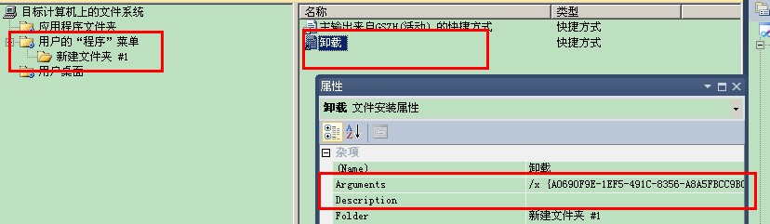

14、然后 点击 setup1 ——右键——属性   点击系统必备 ——选择 从与我应用程序相同的位置下载系统必备组件   点击确定

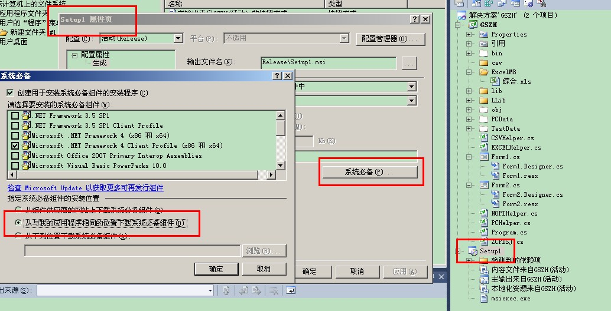

 15、点击 setup1  右键 ——生成

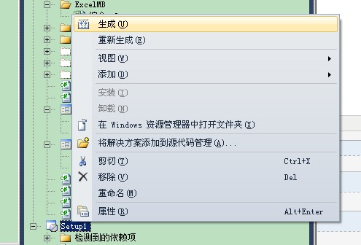

16、到你的项目的 目录下面 就会有一个 setup1 的文件夹 打开 后 点击 debug或者release   就会有 setup.exe 文件

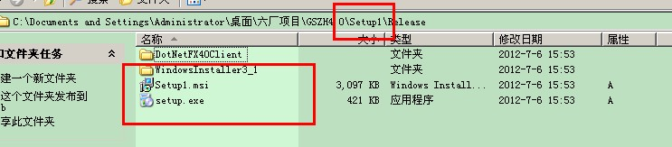

   17、 点击

setup.exe    就可以安装程序了。